第6次课
上次课总结：
(06-1)-8～11 | 15～16
21～27 | 29
31～34 | 36～40
42 | 45～52
54～56 | 58～60
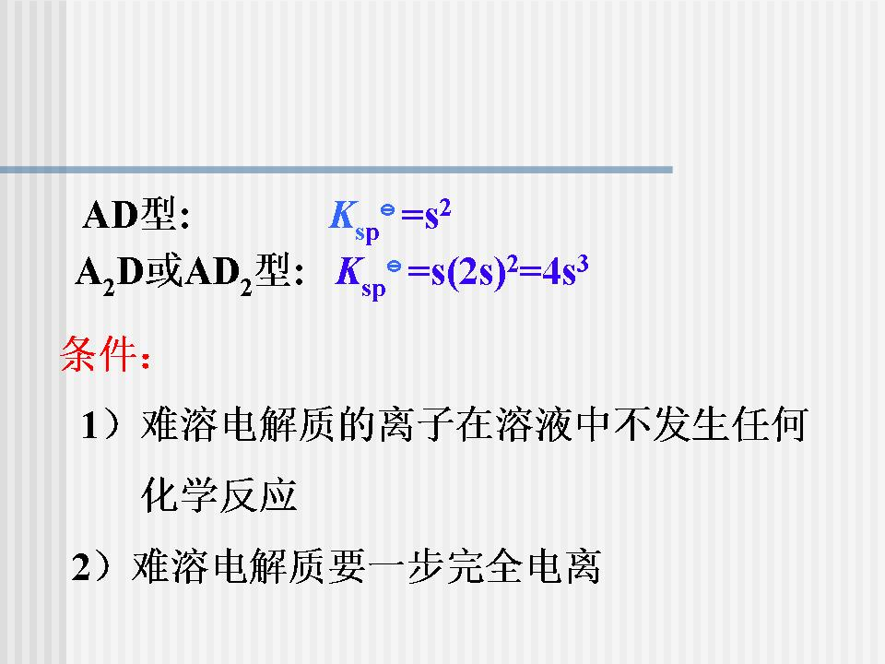 | 6．  AD(s)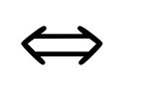A(aq)+D(aq)  平衡浓度 s s  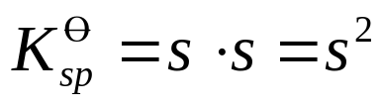  A₂D(s)2A(aq)+D(aq)  平衡浓度 2s s  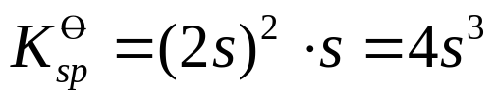  AD₂(s)A(aq)+2D(aq)  平衡浓度 s 2s  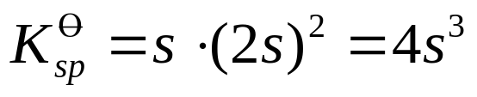
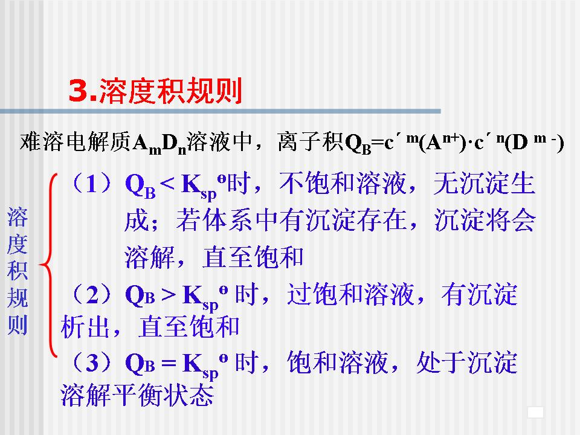 | 10．  A_{m}D_{n}(s)mA(aq)+nD(aq)  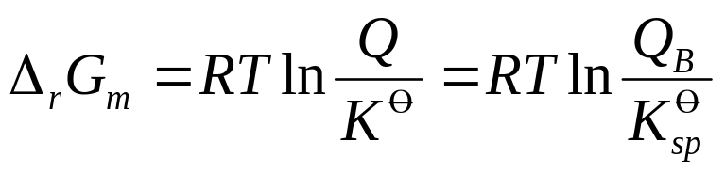  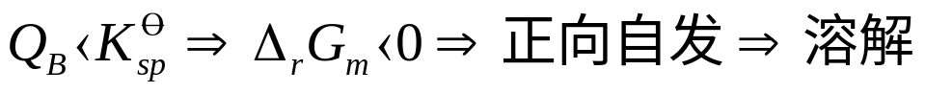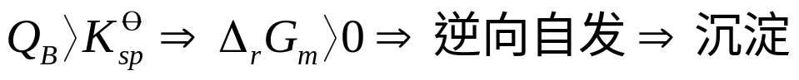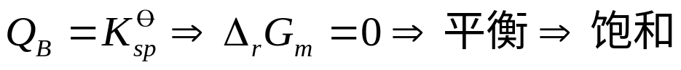
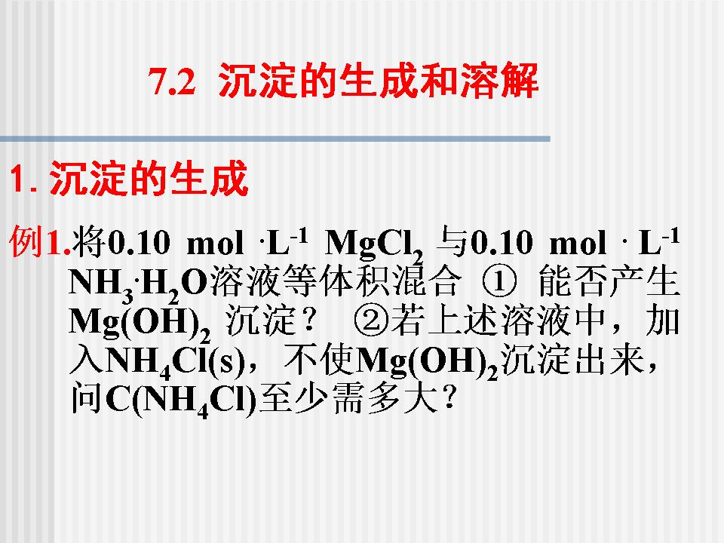 | 11．  V₁=V₂=10mL
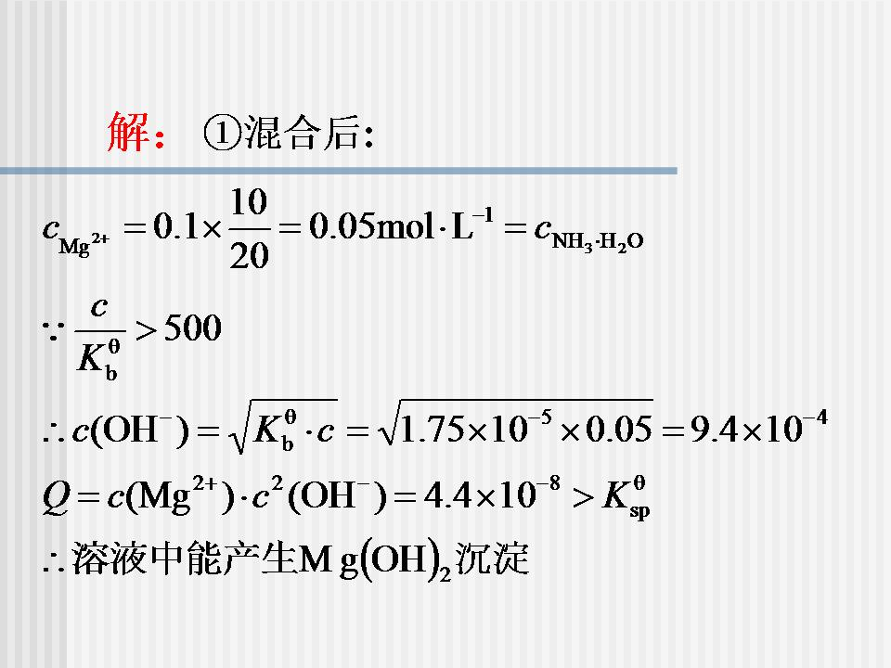 | 12．  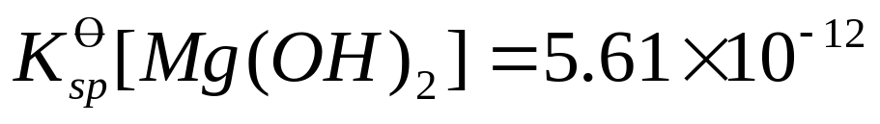
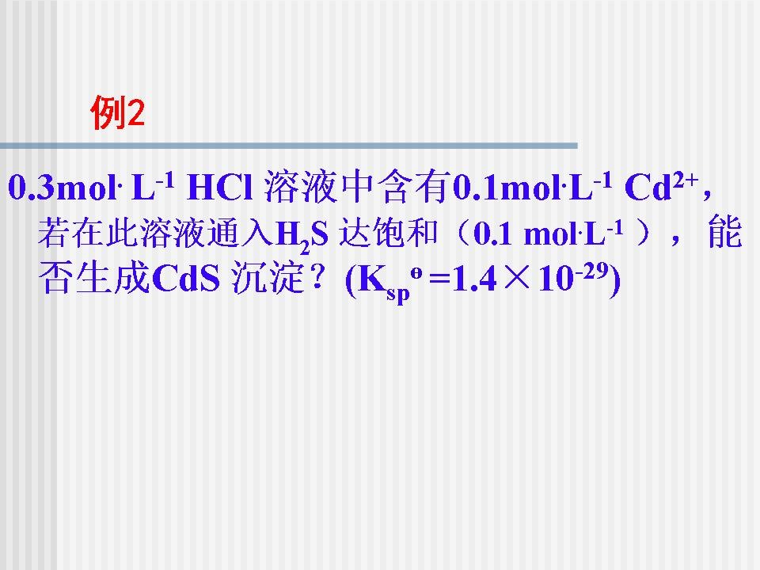 | 14．  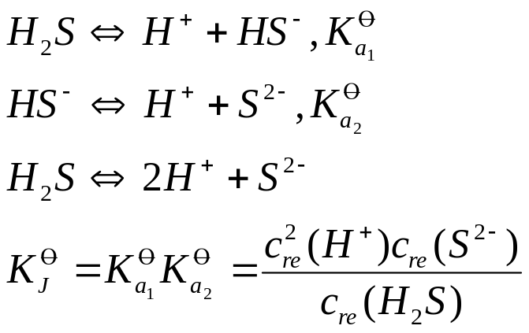  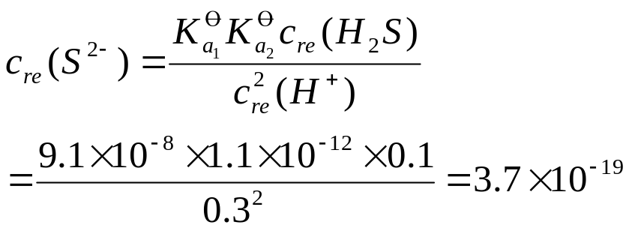  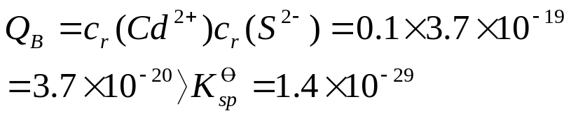，  能生成CdS沉淀
17．
Mn(OH)₂(s) Mn²⁺(aq) + 2OH⁻(aq)
纯水 s₁ 2s₁
Mn(OH)₂(s) Mn²⁺(aq) + 2OH⁻(aq)
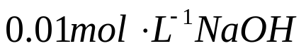 s₂ 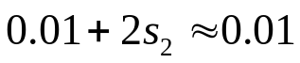
Mn(OH)₂(s) Mn²⁺(aq) + 2OH⁻(aq)
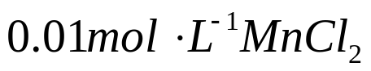 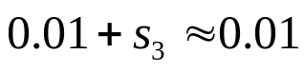 2s₃
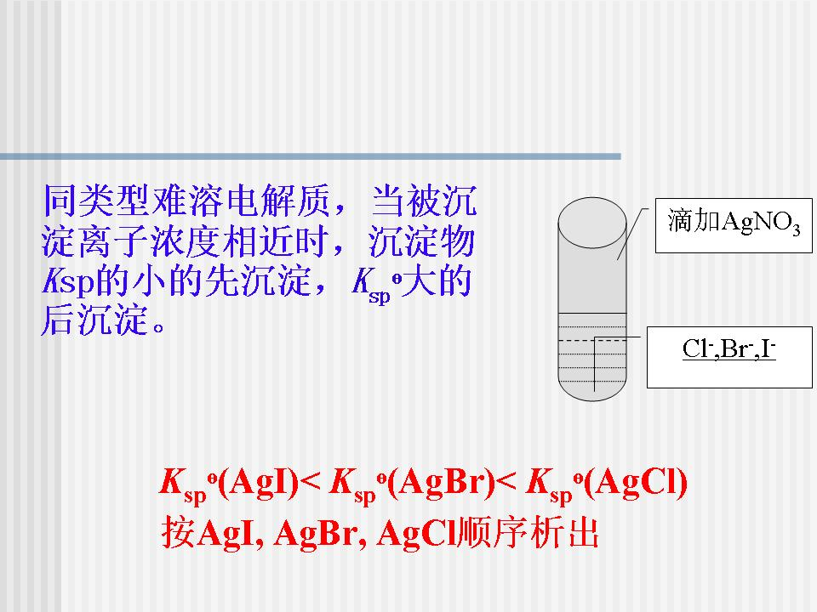 | 21．  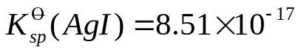  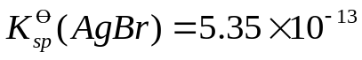  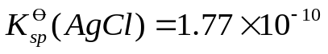  (1)  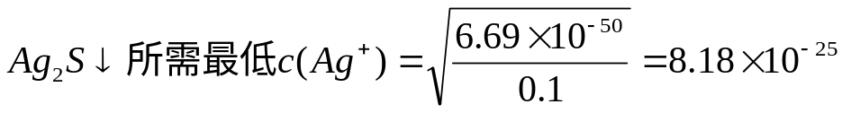  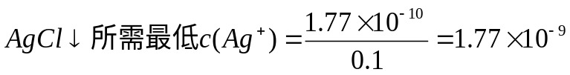  Ag₂S先沉淀，AgCl后沉淀  (2)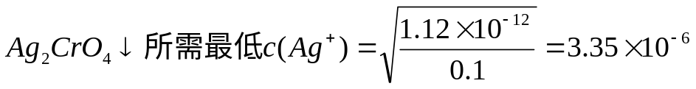  AgCl先沉淀，Ag₂CrO₄后沉淀
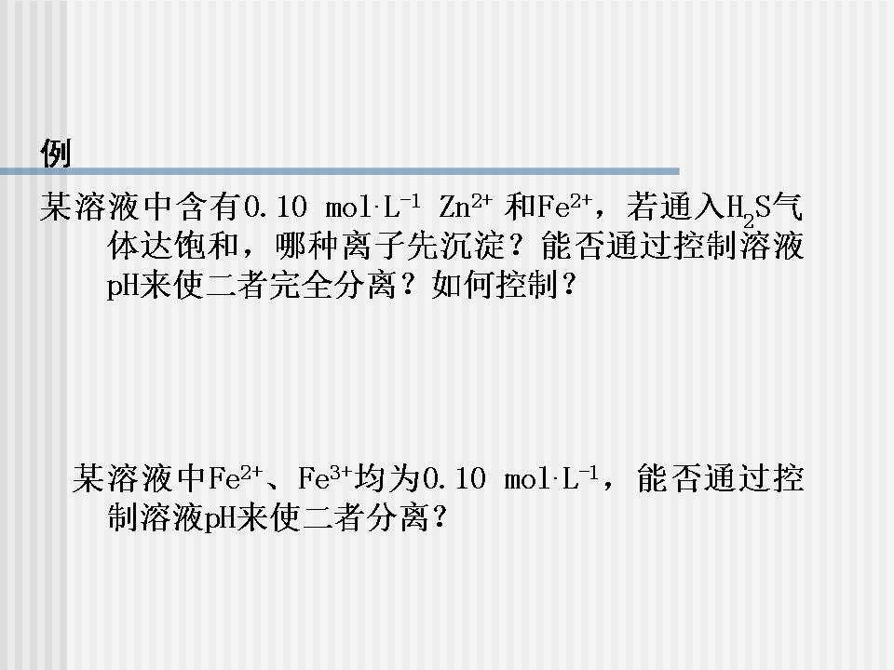 | 24．  （1）  ZnS先沉淀，FeS后沉淀  FeS开始沉淀  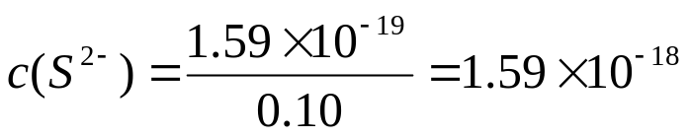  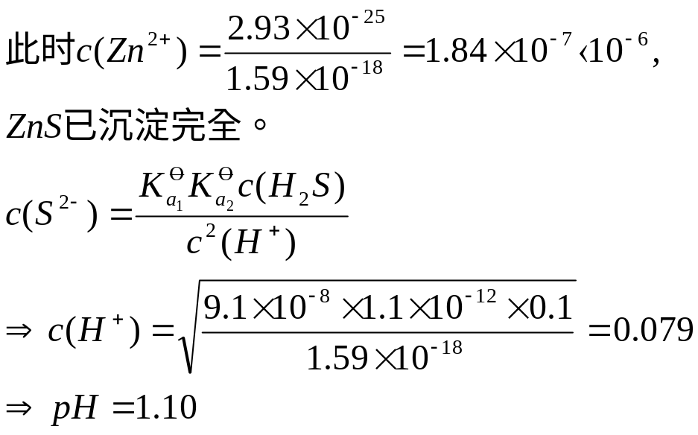
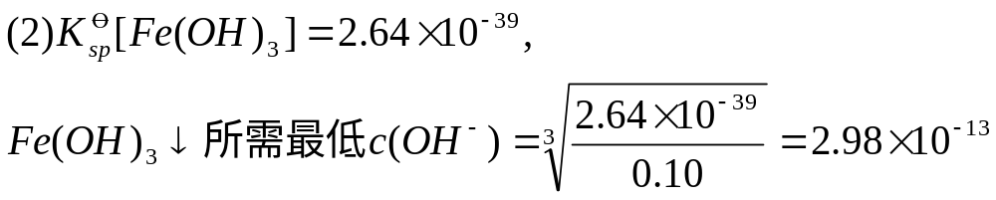
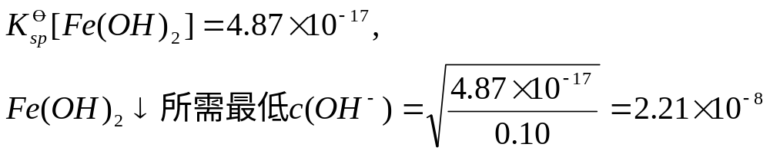
Fe(OH)₃先沉淀，Fe(OH)₂后沉淀
Fe(OH)₂开始沉淀，c(OH⁻)=2.21×10⁻⁸，pH=7.66
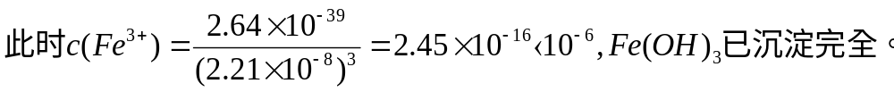
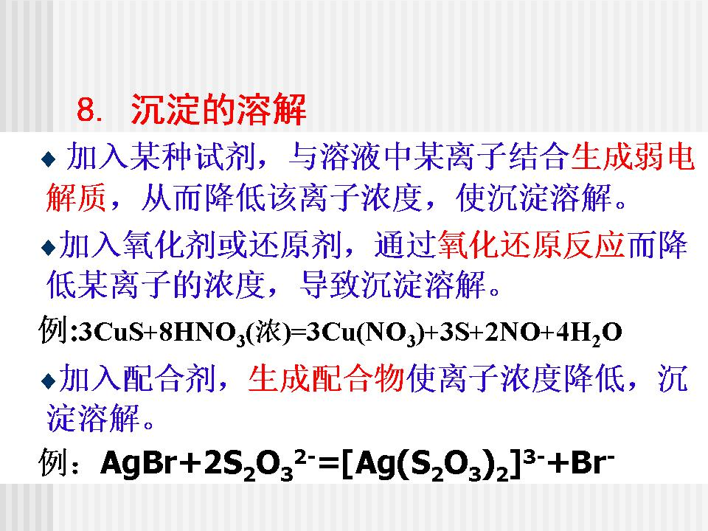 | 25．  CuSCu²⁺+S²⁻  AgBrAg⁺+Br⁻
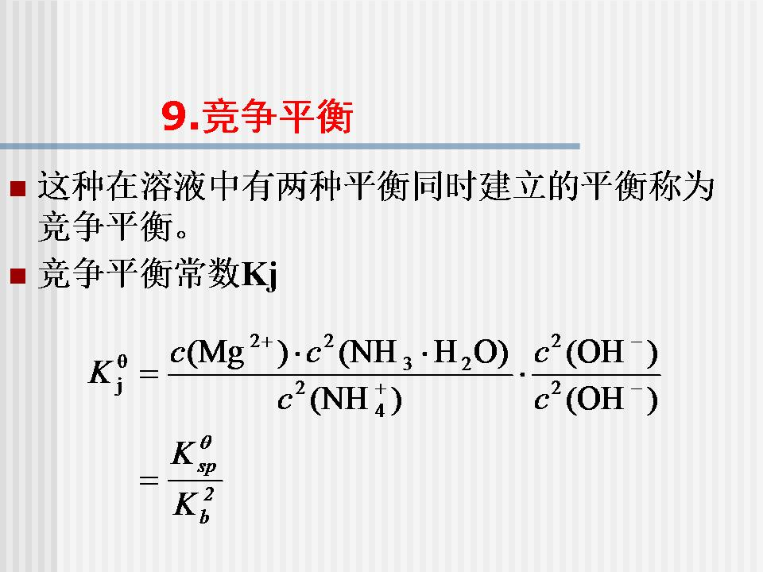 | 28．  (1)Mg(OH)₂=Mg²⁺+2OH⁻ 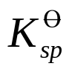  (2)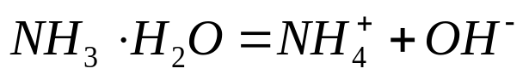 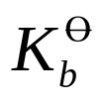  (1)-2×(2)得：  Mg(OH)₂+2NH₄⁺=Mg²⁺+2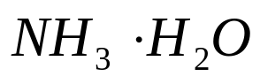  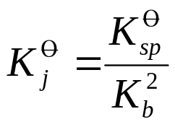
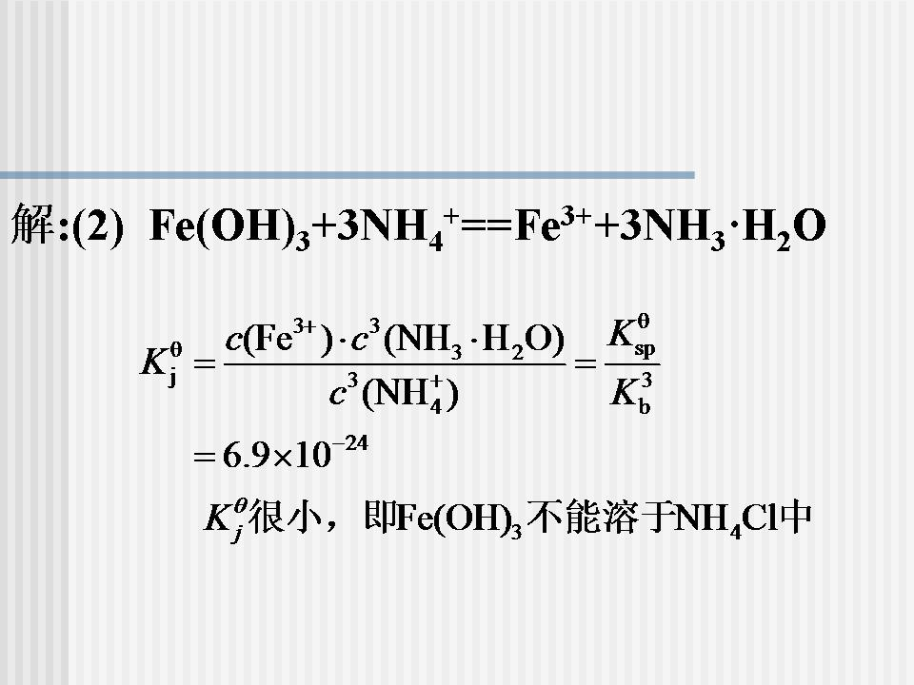 | 31．  (1)Fe(OH)₃=Fe³⁺+3OH⁻ 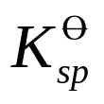  (2)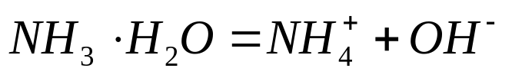  (1)-3×(2)得：  Fe(OH)₃+3NH₄⁺=Fe³⁺+3  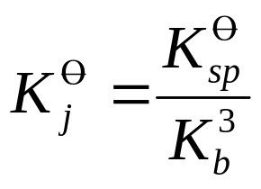
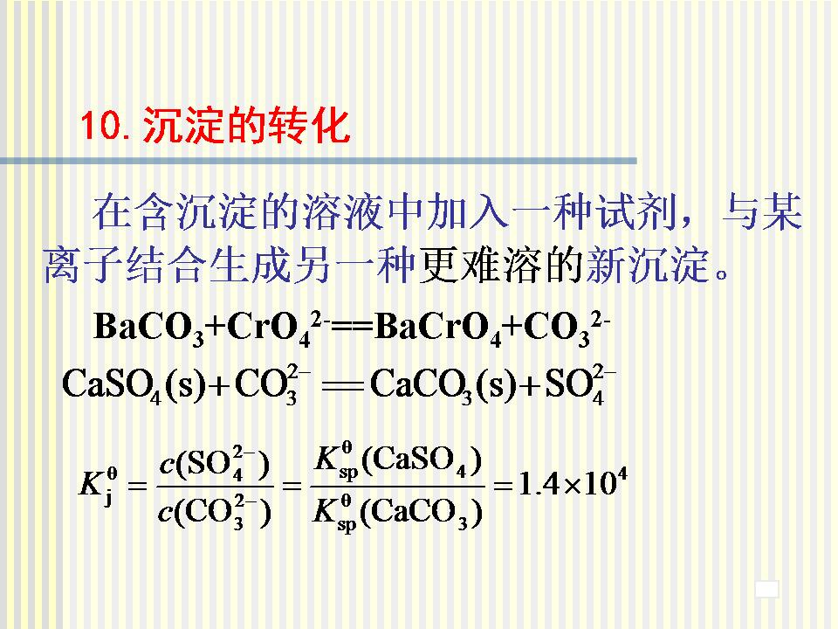 | 37．  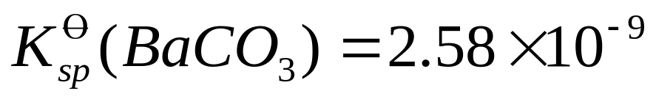  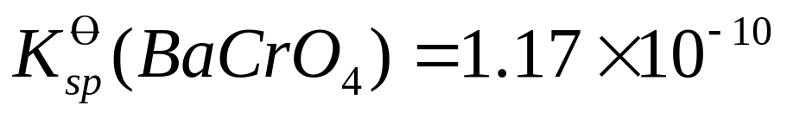  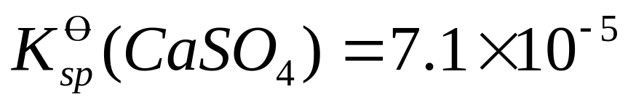  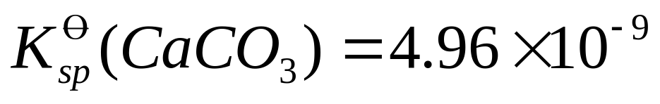
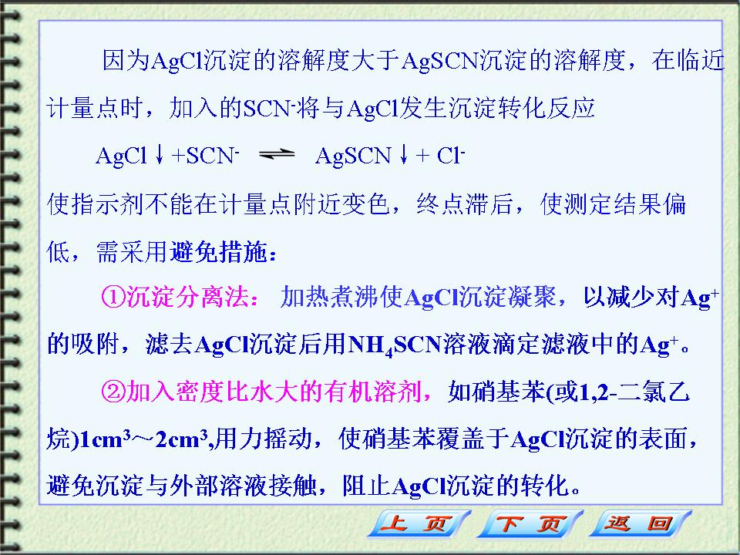 | 24．  Fe³⁺+SCN⁻=[Fe(SCN)]²⁺  [Fe(SCN)]²⁺+AgCl=AgSCN+Cl⁻+Fe³⁺
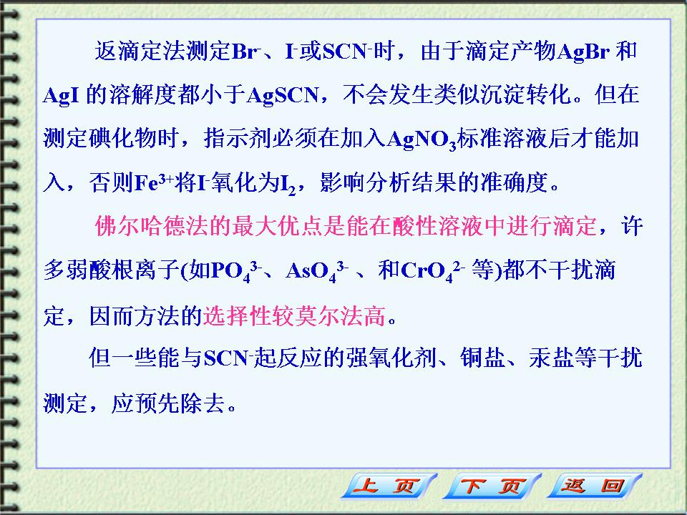 | 25．  I⁻+Ag⁺=AgI  2I⁻+2Fe³⁺=I₂+2Fe²⁺
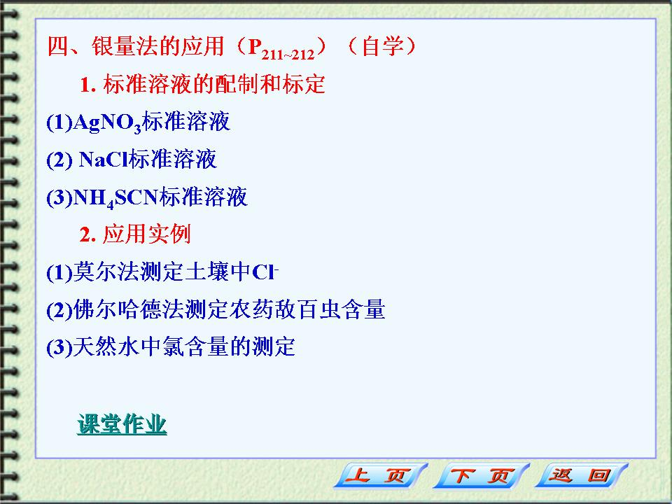 | 26．  P165

